

УКРАЇНА

Коростишівська міська рада  
Житомирської області

РОЗПОРЯДЖЕННЯ

МІСЬКОГО ГОЛОВИ

№ 9

від 20.01.2017 року

Про скликання четвертої сесії

міської ради восьмого скликання

^ Відповідно до ст.46 Закону України «Про місцеве самоврядування в

Україні», скликати четверту сесію міське\* ради восьмого скликання 10 лютого 2017 року, о 10- ій годині, в сесійній залі міської ради.

На розгляд сесії внести питання:

1. Про внесення змін до міського бюджету на 2017 рік.
2. Про внесення змін до рішення першої сесії міської ради VIII скликання від 12 січня 2017 року № 14 «Про затвердження структури виконавчих органів Коростишівської міської ради».
3. Про врегулювання земельних відносин на території міської ради згідно чинного законодавства.

^ 3.1. Про надання дозволу на розроблення документації із

землеустрою.

* 1. Про затвердження документації із землеустрою.
  2. Про попереднє погодження місця розміщення тимчасової споруди.
  3. Про розгляд клопотання Коростишівської районної ради.
  4. Про земельні ділянки для городництва.
  5. Про поновлення договорів оренди земельних ділянок несільськогосподарського призначення (ФОП Степурко А.В. та ФОП Півоваров В.О., гр. Зубро В.Л.).

1. Про продаж земельної ділянки несільськогосподарського призначення (ФОП Кравчук М.Д.).
2. Про надання дозволу на розміщення тимчасової споруди.

На сесію запросити депутатів обласної, районної рад, закріплених за містом; голову районної ради; голову районної державної адміністрації; начальників Коростишівського відділу поліції ГУ НП в Житомирській області, ОДГП ГУ ДФС у Житомирській області; керівників підприємств міської комунальної власності, дошкільних закладів освіти; представників засобів масової інфомації

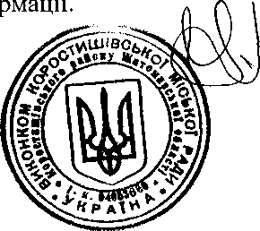Міський голова

І. М. Кохан